# HPMicro烧写工具HPM_Manufacturing_Tool介绍

HPM Manufacturing Tool 是 HPMicro 公司推出的配置及批量烧写工具，旨在帮助企业用户快速批量的对HPMicro公司推出的芯片进行镜像配置及烧写。该工具提供了用户界面和命令行烧写两种模式。在用户界面模式，又包含了烧写工具(HPMicro Programmer)及量产工具(HPMicro Manufacturing Util)两个入口。其中，烧写工具提供给开发人员进行针对芯片的开发配置，烧写测试等工作，当配置完毕后，可以切换并配置成量产工具，分发到生产线直接应用于生产线批量烧写操作。命令行模式支持一系列与ROM通信的原子函数，可以提供给更熟悉 HPMicro SoC ROM的用户更高级和灵活的操作能力。除此之外，工具内置了镜像编辑助手工具，可以对镜像进行签名、加密等编辑操作，提供了极高的镜像编辑能力。下面分别对这几种工具特点进行说明。

## 一、烧写工具（HPM Programmer）

### 1. 支持USB-HID及UART两种连接方式

烧写工具支持USB-HID和串口UART两种连接方式。连接时首先需要连接好开发板，然后手动选择当前开发版的芯片以及设备类型，随后工具会自动检测识别已插入设备，点击连接按钮进行连接。如下图所示：

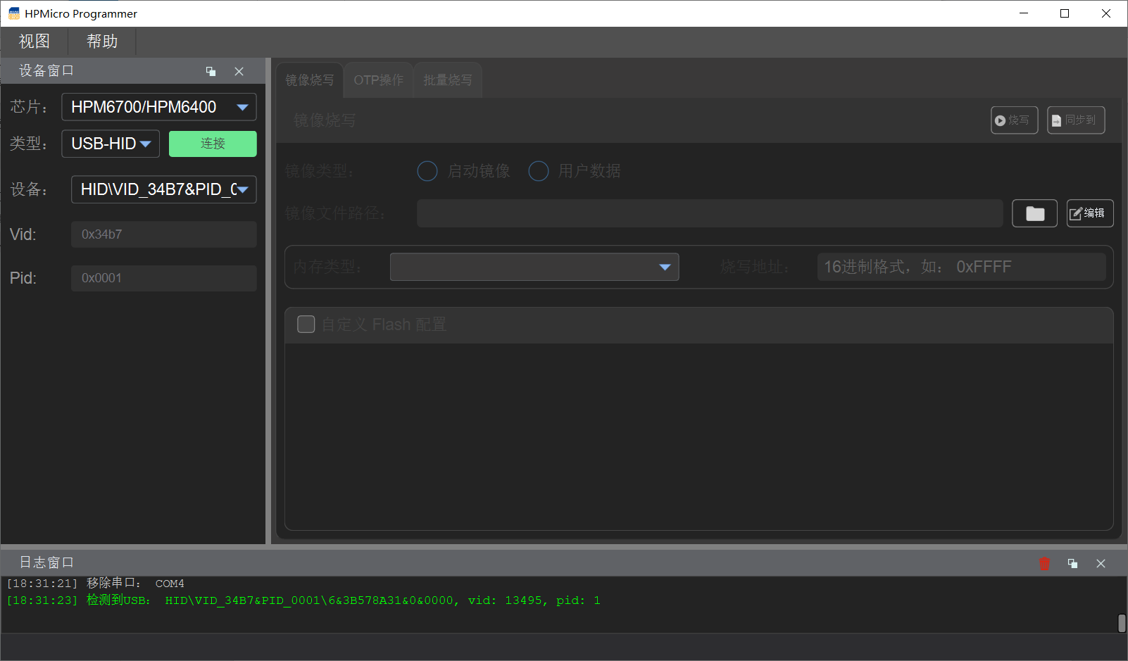

图1.1 主界面展示

### 支持启动镜像和自定义镜像的烧写

烧写工具可以支持HPMicro自研芯片的启动镜像烧写以及用户自定义数据的烧写。对于启动镜像，支持 FLASH 启动镜像的烧写以及 RAM 镜像固化到 FLASH 中进行运行，同时也支持 RAM 镜像通过串行启动模式直接运行。除了启动镜像之外，烧写工具也支持用户将任意数据烧写到 FLASH 指定位置。这两类不同镜像操作入口均为镜像烧写标签页（如下图所示），保证了使用的一致性。

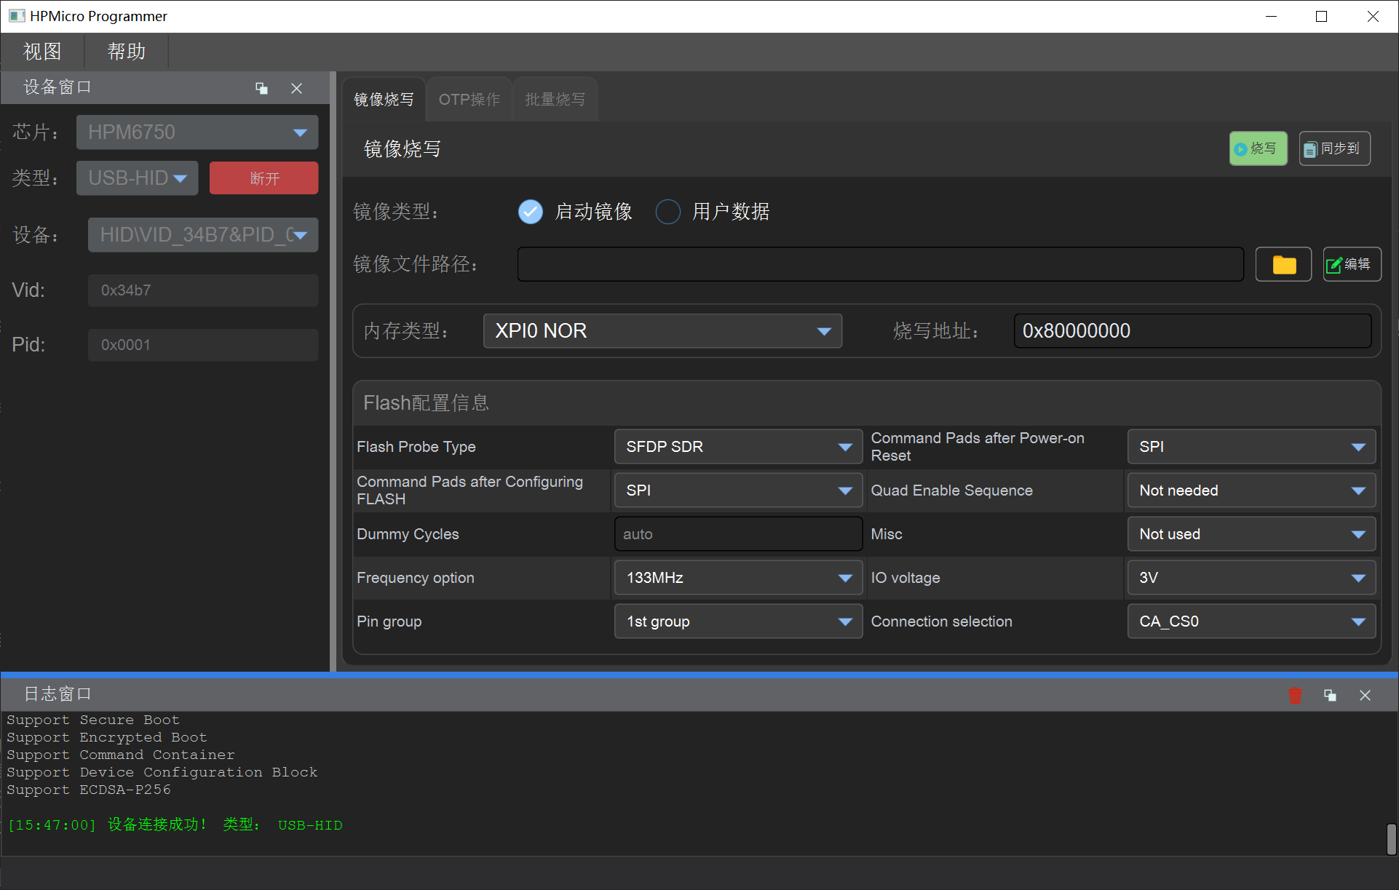

图1.2 镜像烧写标签页展示

### 支持OTP一次性读取以及模板快速烧写

烧写工具第一次打开OTP标签页，工具会自动读取当前芯片可读的OTP字，同时会根据OTP字的类型（识别、安全、密钥、通用）按照不同的颜色进行区分。并支持显示某个字的一些关键字段，如下图所示：

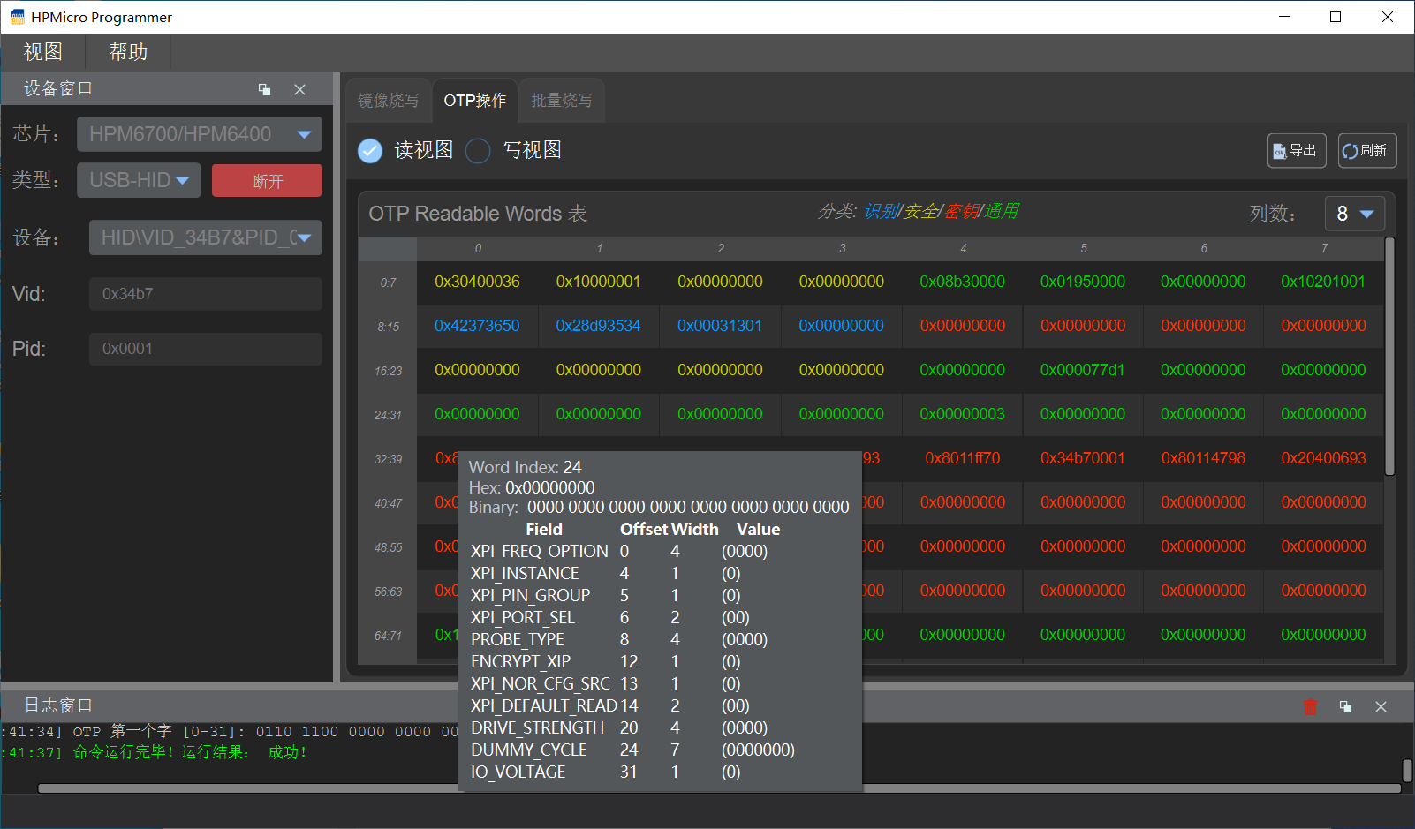

图1.3.1 OTP读标签页展示

工具内置了一些常用的OTP关键字的配置，勾选某个选项前的复选框，点击确定后便会读取选中的字，如下图所示：

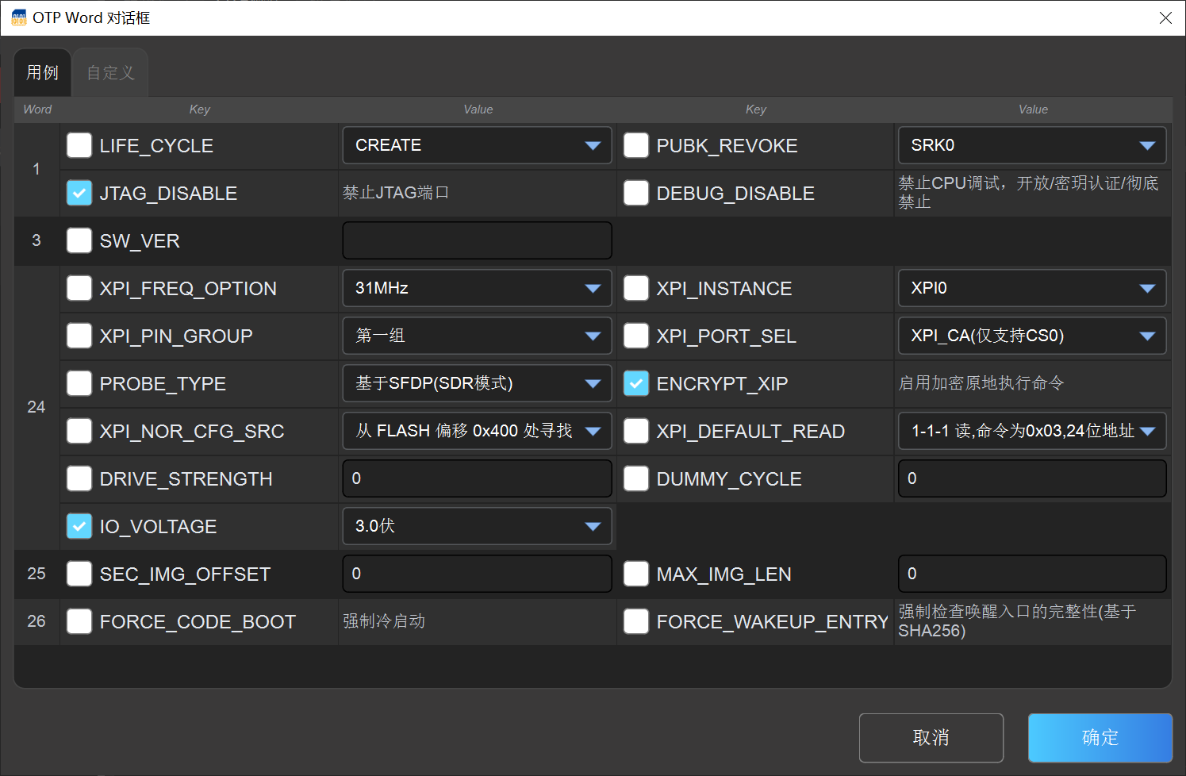

图1.3.2 OTP写模板展示

同时，工具也支持用户自定义OTP字进行烧写，如下图所示。用户首先要输入OTP的起始地址以及要写入的个数，再按照列表格式写入即可。

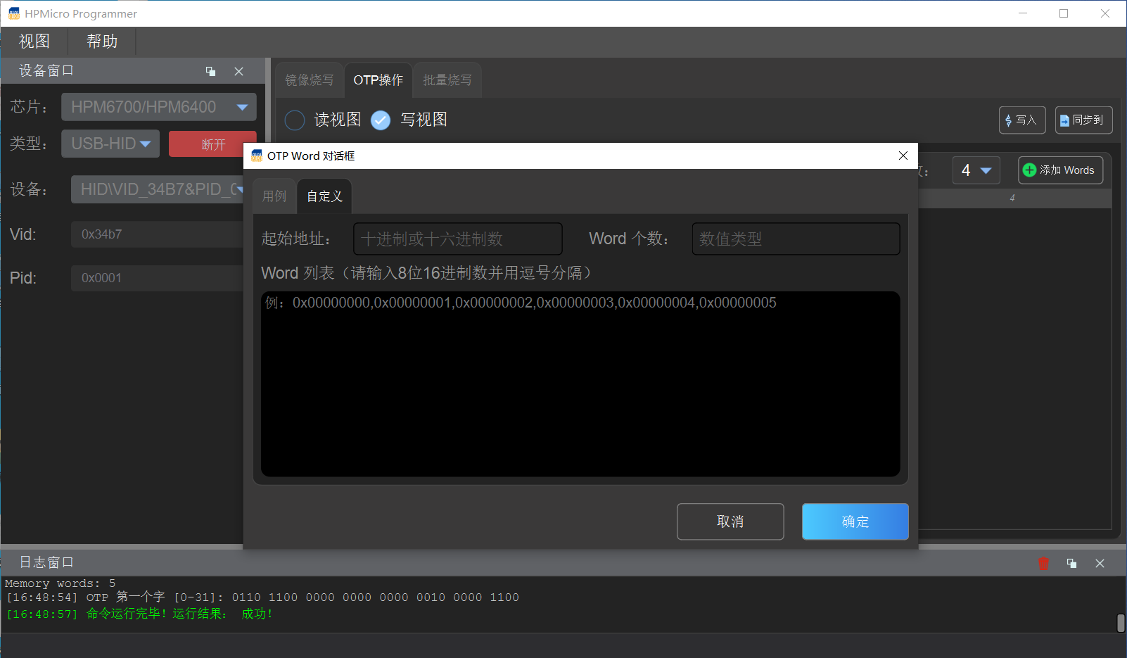

图1.3.3 OTP自定义写视图

### 支持配置生成批量烧写命令

用户可以通过烧写工具生成生产线上所需的批量烧写脚本。您可以从其它标签页直接点击菜单栏右侧的“同步到”按钮，便会将当前标签页下的命令序列同步到批量烧写标签页。同时，工具也提供了原子命令直接添加的功能，方便用户进行配置烧写命令。如下图所示：

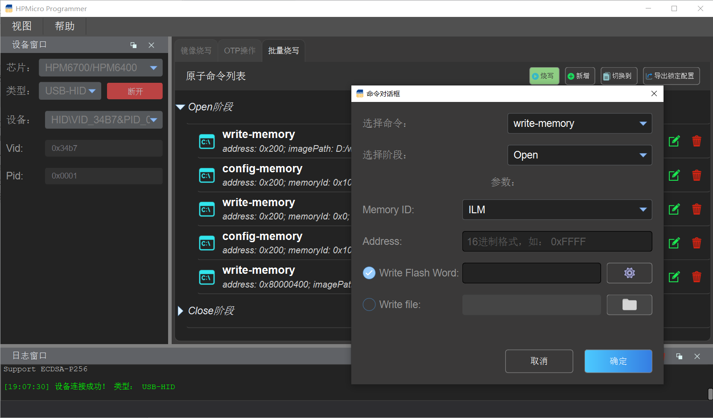

图1.4 批量烧写命令展示

### 支持烧写配置加密锁定

对于 HPM_Manufacturing_Tool 工具来说，烧写工具和量产工具虽然为两个不同的入口，但是会共用相同的配置文件。这就导致如果在生产线上，使用者如果知道量产工具切换到烧写工具的方法，那么配置文件就存在数据泄露的危险。因此该版本工具提供了锁定配置的功能，当配置锁定后，配置文件会写入加密字段，只允许当前配置文件在量产工具中打开，如果强行在烧写工具中打开便会自动清空配置文件，保证数据的安全性。

## 镜像编辑工具

在使用烧写工具进行镜像烧写的过程中，有可能编译出的镜像不符合烧写规则，这就需要通过镜像编辑工具对当前镜像进行编辑再进行烧写。镜像编辑工具主要包含以下特性：

### 支持 FLASH、RAM、CUSTOM DATA 三种镜像类型编辑

镜像编辑工具支持生成三种类型的镜像，一是启动镜像，该启动镜像可以由FLASH镜像生成，也可由RAM镜像生成。二是串行启动镜像，该镜像由RAM镜像生成，可以通过 load-image 命令直接串行启动。三是用户自定义数据镜像，该类型镜像支持通过助手进行加密操作后进行烧写。

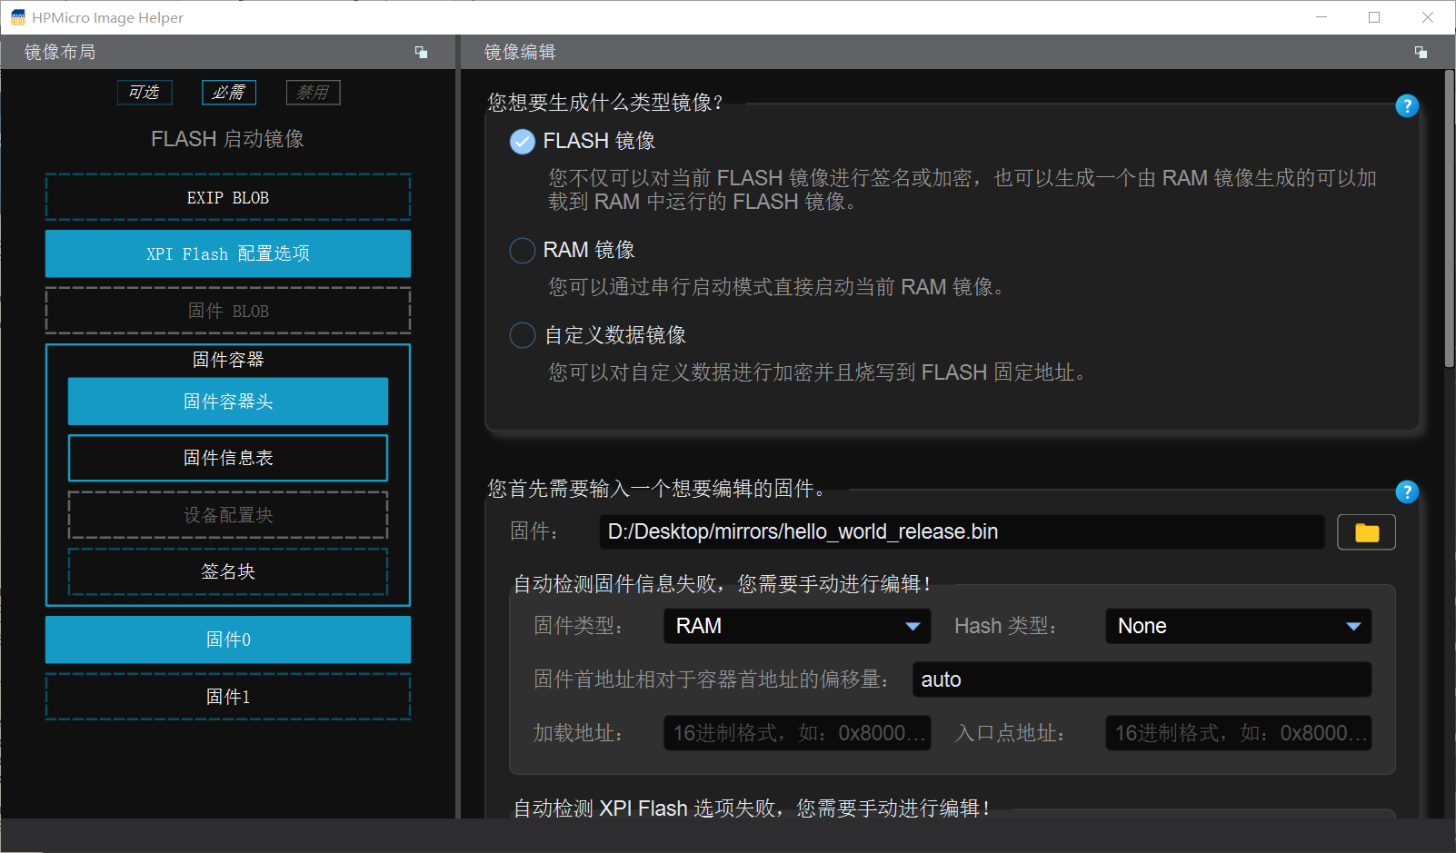

图2.1 镜像编辑助手视图

### 支持自动检测固件信息以及双核配置

镜像编辑工具支持自动检测固件信息，当选择固件后，会自动识别固件内是否包含 FLASH 配置信息，固件容器头等信息，并填入对应的位置，提高了操作的便捷性，如下图所示。同时，工具针对于双核场景也支持添加另一个固件进行编辑。

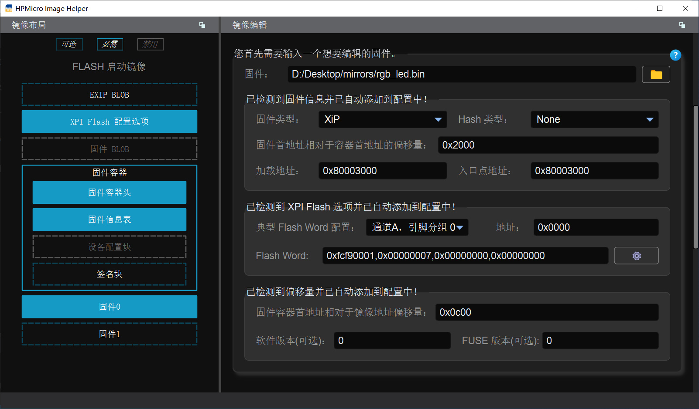

图2.2 自动检测固件信息

### 支持对镜像进行签名

镜像编辑工具支持生成四个根证书，并可以通过该一级证书生成二级证书进行使用。并且支持与烧写工具联动，直接将生成的 SRK_HASH 配置到 OTP 写视图表中。

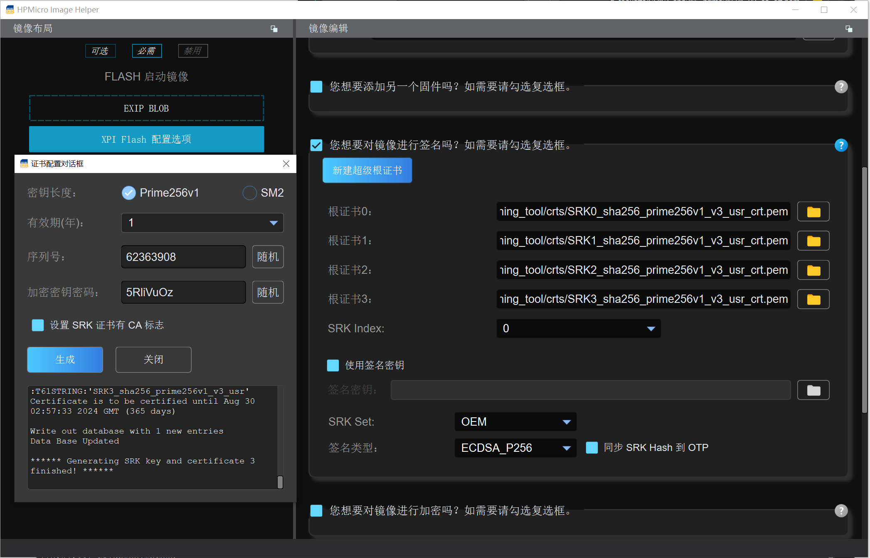

图2.3 镜像签名

### 支持对镜像进行加密

镜像编辑工具支持 EXIP 加密功能，可以对镜像进行加密处理，提高了镜像的安全性。在操作过程中支持与烧写工具联动，可以选择“同步 EXIP KEK 到 OTP”中，直接将 EXIP_KEK从数据同步到 OTP 写视图表中。

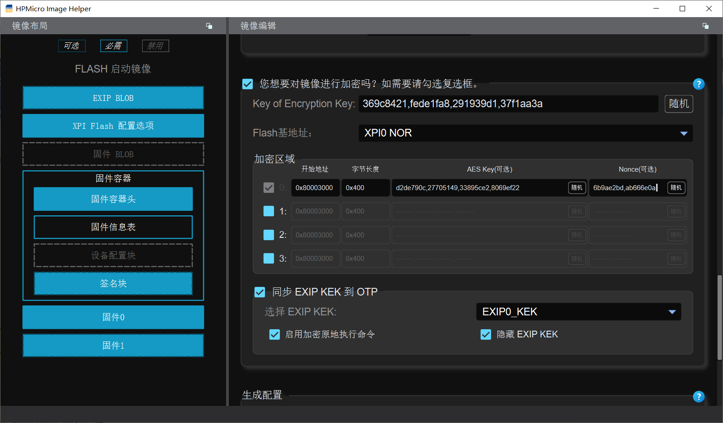

图2.4 镜像加密

## 量产工具（HPMicro Manufacturing Util）

### 支持多个USB设备和UART设备同时烧写

量产工具可以同时对多个 USB 设备和 UART 设备同时进行烧写，其中，USB 连接的设备支持自动插拔检测，串口设备考虑到存在误烧写性，需要手动添加后才能支持烧写，相同串口名可支持自动插拔烧写。工具同时会计算烧写成功率，方便统计，如下图所示。

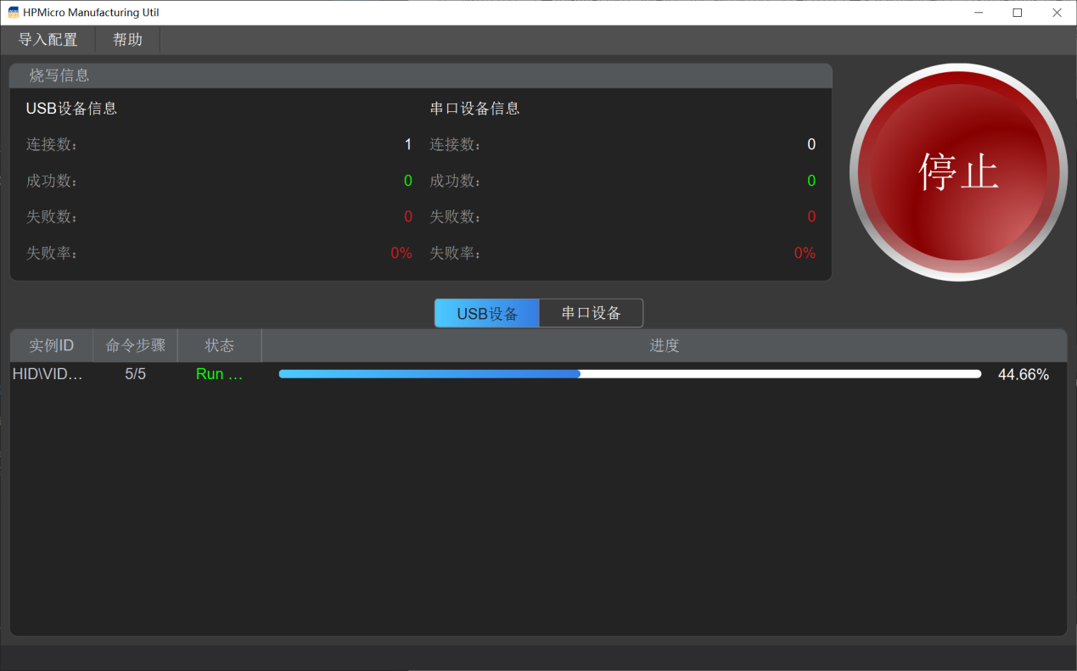

图3.1 量产工具烧写展示

### 支持导入新的烧写脚本

在量产工具界面，用户可以通过右上角 导入配置 按钮导入其他用户烧写工具的配置。如果用户配置了烧写镜像的命令，默认情况下，镜像路径为绝对路径，如果导入后绝对路径失效工具会进行提示。为了防止该问题，量产工具支持镜像相对路径烧写。用户只要将镜像文件放到软件目录下（软件根目录或者子目录中），便会自动将镜像识别为相对路径，这样只要将镜像拷贝到量产工具相对应目录下便可正常烧写。

量产工具支持读取锁定的配置文件，在烧写工具中导出一份锁定的配置文件，该文件无法正常在烧写工具中进行加载，但是可以在量产工具中加载，给生产线设备使用，保证了数据的安全性。

## 命令行工具

HPM Manufacturing Tool的命令行模式主要提供给熟悉ROM通信的用户更多的可操作性，在命令行模式下，输入 hpm_manufacturing_cmd.exe -c -h 便可查看命令行支持的参数，当前命令行支持的烧写命令如下图所示：

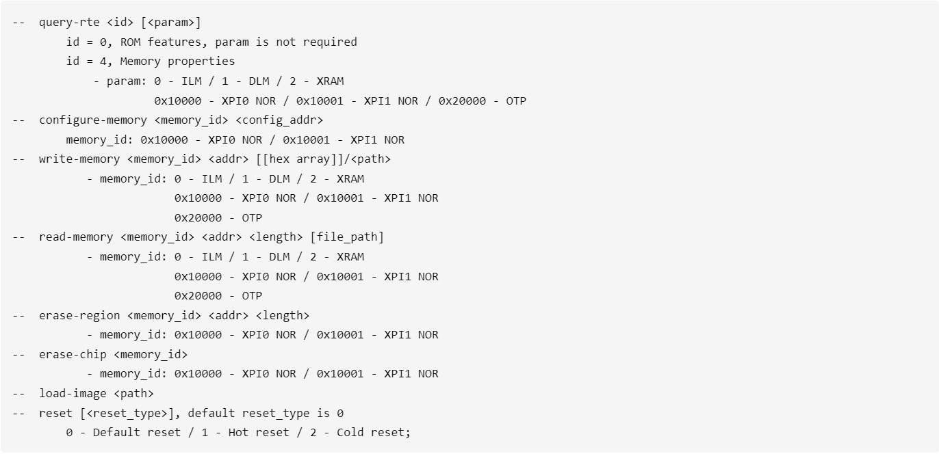

图4.1 命令行工具烧写命令列表

以上，是 HPM_Manfacutring_Tool 工具包括内置模块支持的大部分特性。HPM_Manfacutring_Tool 烧写工具相较于其它友商的一些烧写工具，具备操作方便，保密性高，烧录方式多样等特点，同时也具备跨平台的特性，目前提供了Windows与Linux两个平台的安装包，并保持了用户操作的统一性。